2018 初三数学中考复习 图形的相似 专题练习题

1. 下列说法正确的是( )
A．所有的等腰三角形都相似
B．四个角都是直角的两个四边形一定相似
C．所有的正方形都相似
D．四条边对应成比例的两个四边形相似
2. 下列各组条件中，不能判定△ABC与△A′B′C′相似的是( )
A．∠A＝∠A′，∠B＝∠B′
B．∠C＝∠C′＝90°，∠A＝12°，∠B′＝78°
C．∠A＝∠B，∠B′＝∠A′
D．∠A＋∠B＝∠A′＋∠B′，∠A－∠B＝∠A′－∠B′
3. 如图，在▱ABCD中，点E是边AD的中点，EC交对角线BD于点F，则EF∶EC等于( )
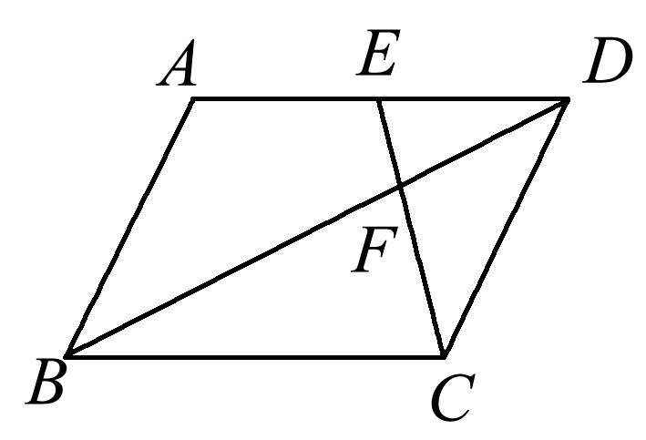
A．3∶2 B．3∶1 C．1∶1 D．1∶3
4．如图，△ABC中，∠C＝90°，四边形DEFC是正方形，AC＝4 cm，BC＝3 cm，则正方形的面积为( )
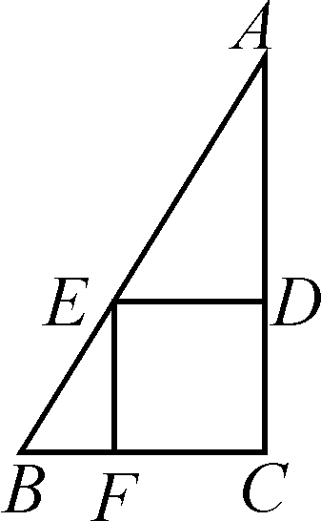
A. cm² B．3 cm² C．4 cm² D. cm²
5．如图，身高为1.6 m的吴格婷想测量学校旗杆的高度，当她站在C处时，她头顶端的影子正好与旗杆顶端的影子重合，并测得AC＝2.0 m，BC＝8.0 m，则旗杆的高度是( )
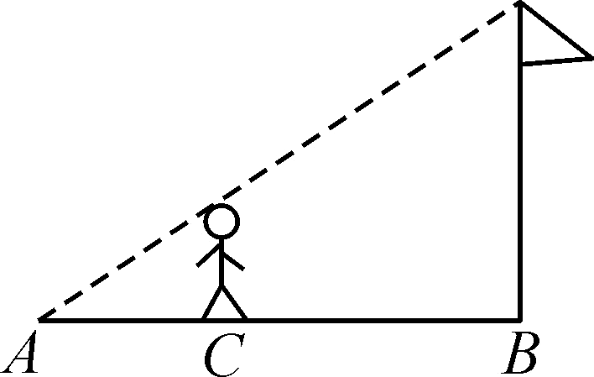
A．6.4 m B．7.0 m C．8.0 m D．9.0 m
6．如图，点A，B，C，D的坐标分别是(1，7)，(1，1)，(4，1)，(6，1)，以点C，D，E为顶点的三角形与△ABC相似，则点E的坐标不可能是( )
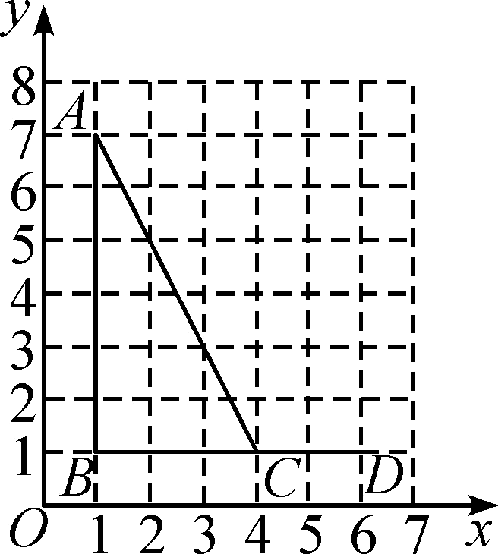
A．(6，0) B．(6，3) C．(6，5) D．(4，2)
7．如图，以点O为位似中心，将△ABC放大得到△DEF.若AD＝OA，则△ABC与△DEF的面积之比为( )
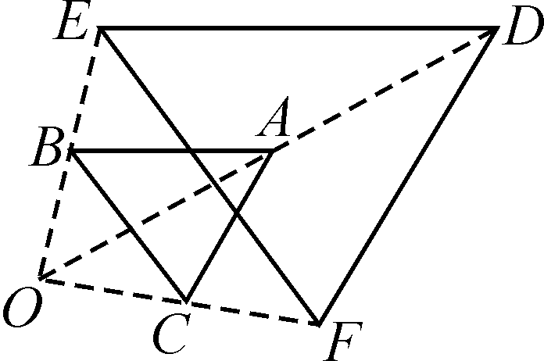
A．1∶2 B．1∶4 C．1∶5 D．1∶6
8．如图，△OAB与△OCD是以点O为位似中心的位似图形，相似比为1∶2，∠OCD＝90°，CO＝CD.若B(1，0)，则点C的坐标为( )
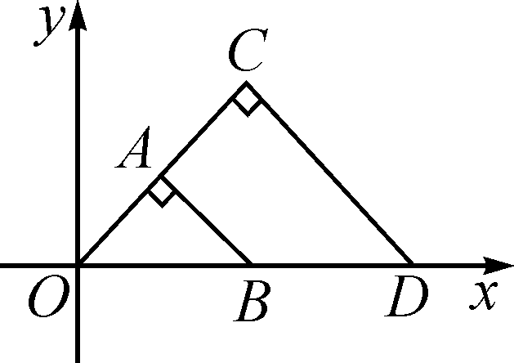
A．(1，2) B．(1，1) C．(，) D．(2，1)
9．将边长分别为2，3，5的三个正方形按如图方式排列，则图中阴影部分的面积为( )
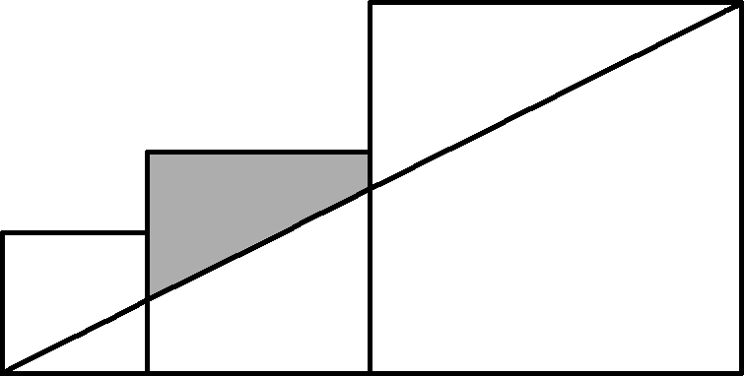
A. B. C. D．3
10．如图，矩形ABCD的边长AD＝3，AB＝2，E为AB的中点，点F在边BC上，且BF＝2FC，AF分别与DE，DB相交于点M，N，则MN的长为( )
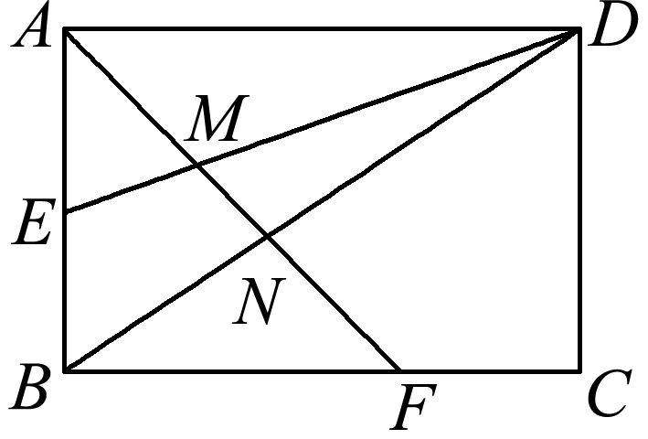
A. B. C. D.
11. 如图，△ABC中，∠A＝78°，AB＝4，AC＝6.将△ABC沿图示中的虚线剪开，剪下的阴影三角形与原三角形不相似的是( )
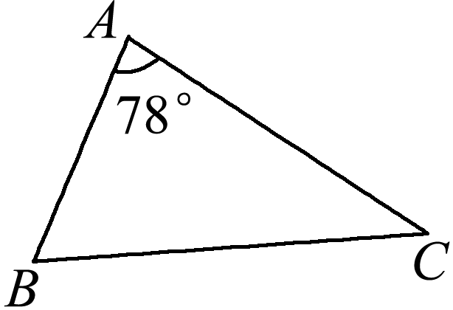
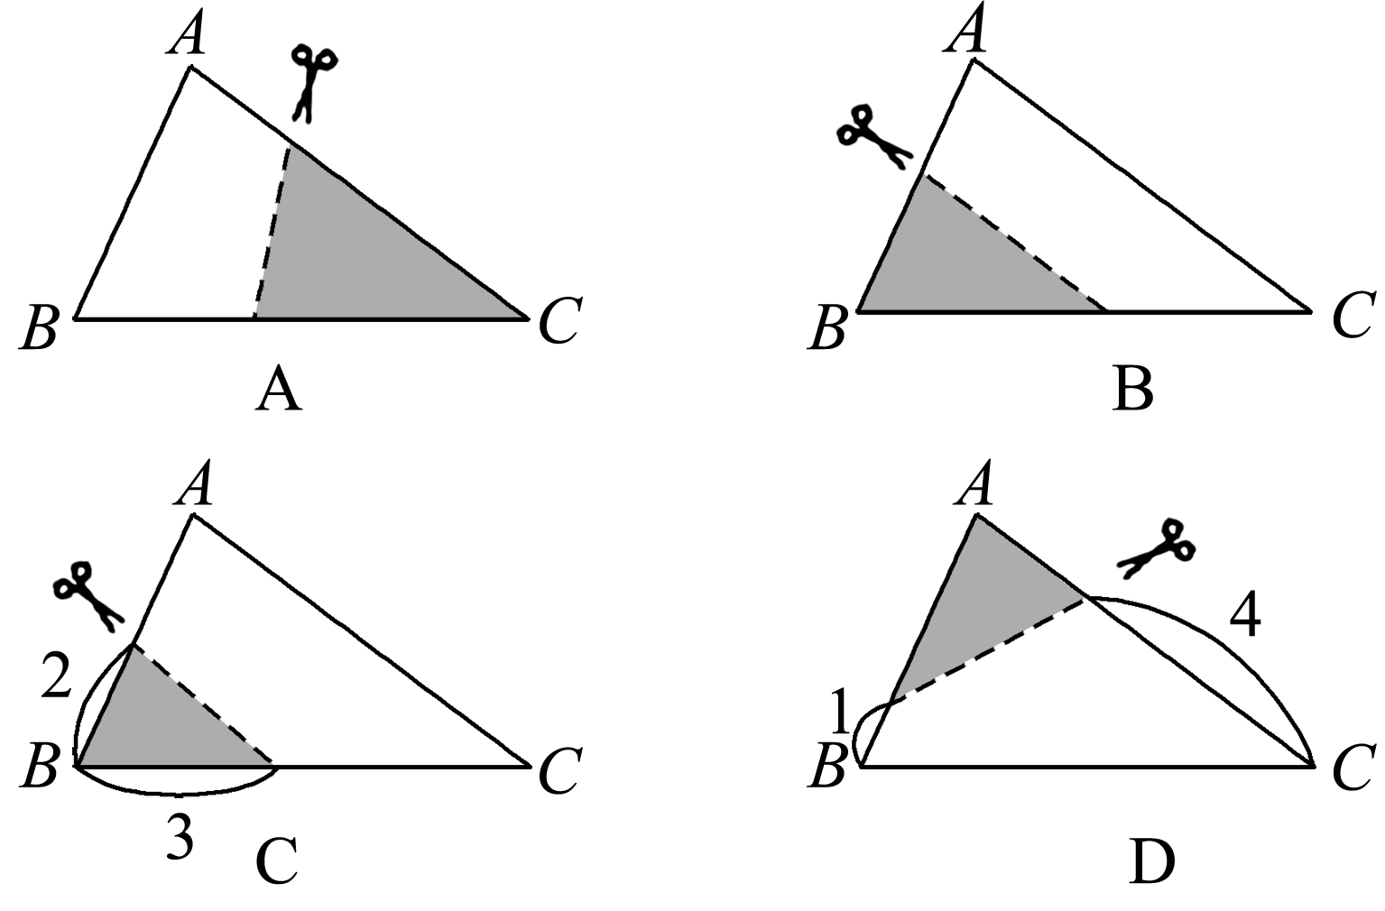
12. 小强身高1.7 m，测得他站立在阳光下的影子长为0.85 m，紧接着他把手臂竖直举起，此时影子长为1.1 m，那么小强举起的手臂超过头顶( )
A．0.4 m B．0.5 m C．0.8 m D．1 m
13．如果＝＝≠0，那么的值是______．
14．两个相似三角形的面积比为9∶25，其中一个三角形的周长为36，则另一个三角形的周长为________．
15．如图，D，E是AB的三等分点，DF∥EG∥BC，则图中三部分面积S₁∶S₂∶S₃＝________．
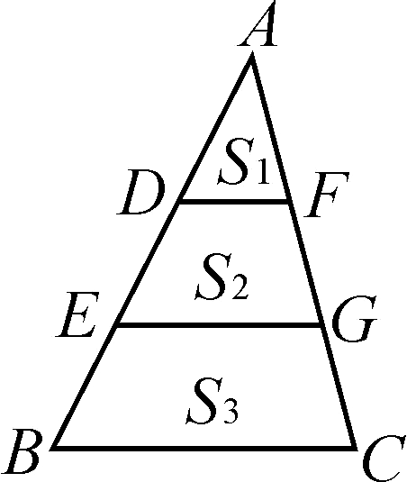
16．如图，一束光线从点A(3，3)出发，经过y轴上的C点反射后经过点B(1，0)，则光线从A点到B点经过的路线长是_________．
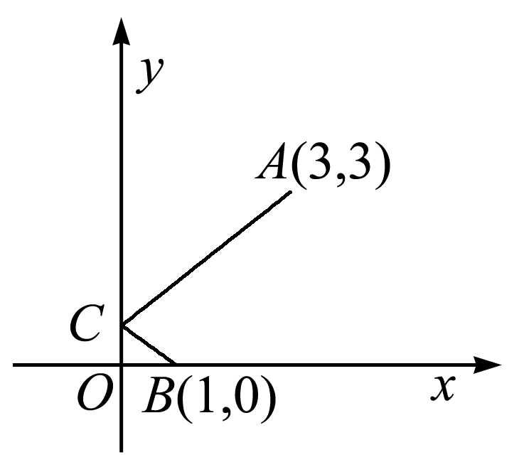
17．如图，正方形ABCD和正方形OEFG中，点A和点F的坐标分别为(3，2)，(－1，－1)，则两个正方形的位似中心的坐标是________．
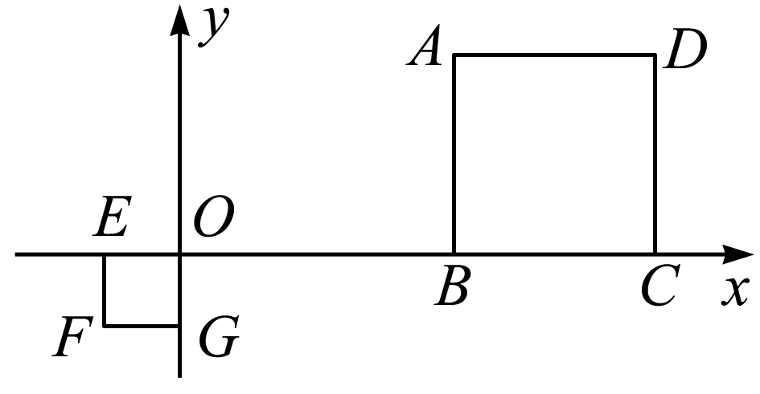
18．如图，在△ABC中，BC＝6，E，F分别是AB，AC的中点，动点P在射线EF上，BP交CE于点D，∠CBP的平分线交CE于点Q，当CQ＝CE时，EP＋BP＝________．
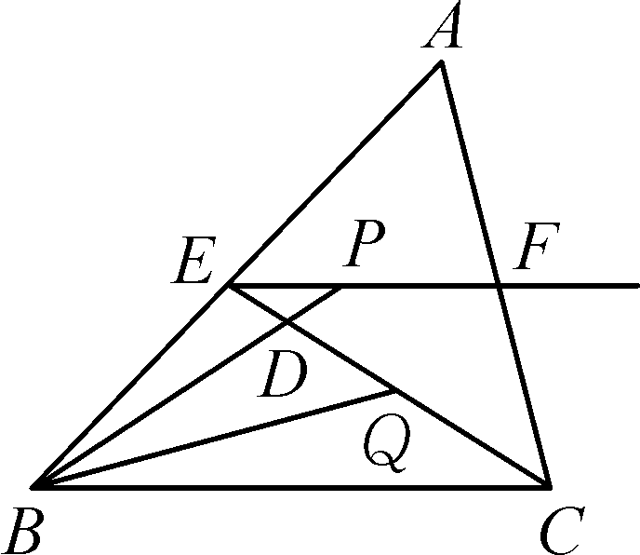
19．如图，△ABC与△A′B′C′是位似图形，点A，B，A′，B′，O共线，点O为位似中心．
(1)AC与A′C′平行吗？为什么？
(2)若AB＝2A′B′，OC′＝5，求CC′的长．
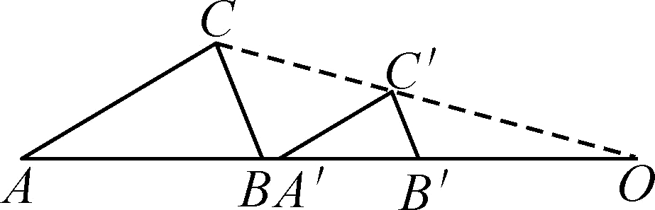

20．如图，在矩形ABCD中，CD＝2，CF⊥BD分别交BD，AD于点E，F，连接BF.
(1)求证：△DEC∽△FDC；
(2)当F为AD的中点时，求BC的长度．
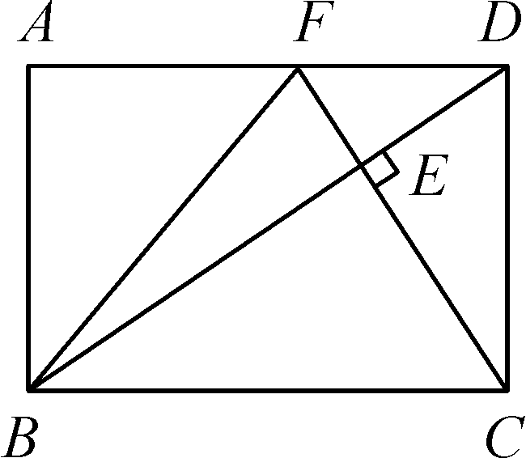

21．如图，M，N为山两侧的两个村庄，为了两村交通方便，根据国家的惠民政策，政府决定打一直线涵洞．工程人员为了计算工程量，必须计算M，N两点之间的直线距离，选择测量点A，B，C，点B，C分别在AM，AN上，现测得AM＝1千米，AN＝1.8千米，AB＝54米，BC＝45米，AC＝30米，求M，N两点之间的直线距离．
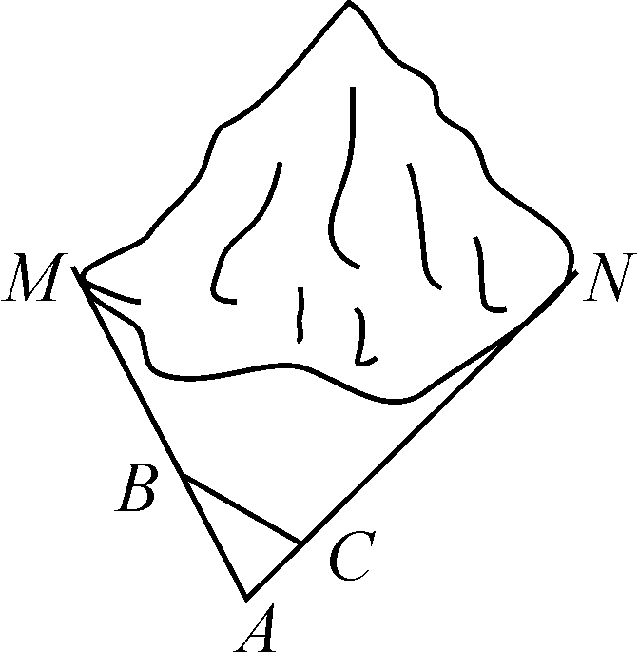

22．如图，在矩形ABCD中，AB＝12 cm，BC＝8 cm，点E，F，G分别从A，B，C三点同时出发，沿矩形的边按逆时针方向移动，点E，G的速度为2 cm/s，点F的速度为4 cm/s，当点F追上点G(即点F与点G重合)时，三个点随之停止移动．设移动开始后第t s时，△EFG的面积为S(cm²)．
(1)当t＝1 s时，S的值是多少？
(2)若点F在矩形的边BC上移动，当t为何值时，以点E，B，F为顶点的三角形与以点F，C，G为顶点的三角形相似？请说明理由．
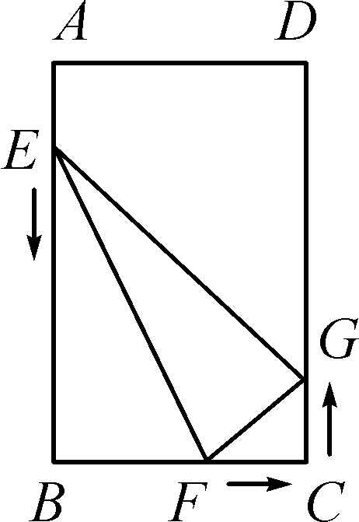

23. 如图，为了测量山的高度，在山前的平地上先竖一根已知长度的木棒O′B′，比较木棒的影长A′B′与山的影长AB，即可近似求出山的高度OB.如果O′B′＝1 m，A′B′＝2 m，AB＝270 m，求山的高度．
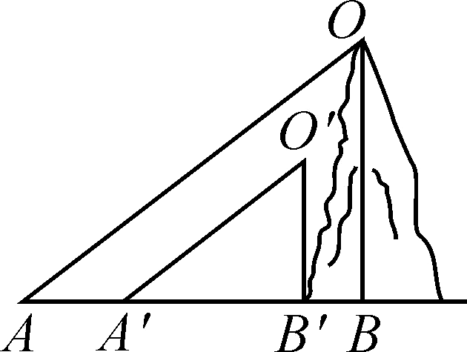

参考答案
1---12 CCDDC BBBBB CB
13. 5
14. 或60
15. 1∶3∶5
16. 5
17. (1，0)或(－5，－2)
18. 12
19.(1)AC∥A′C′，理由如下：∵△ABC与△A′B′C′是位似图形，∴△ABC∽△A′B′C′.∴∠A＝∠C′A′B′.∴AC∥A′C′.
(2)∵△ABC∽△A′B′C′，∴＝.∵AB＝2A′B′，∴＝.又∵△ABC与△A′B′C′是位似图形，∴＝＝.∵OC′＝5，∴OC＝10，CC′＝OC－OC′＝10－5＝5.
20．(1)∵∠DEC＝∠FDC＝90°，∠DCE＝∠FCD，∴△DEC∽△FDC.
(2)∵F为AD的中点，AD∥BC，∴FE∶EC＝FD∶BC＝1∶2，∴FE∶FC＝1∶3，设EF＝x，则FC＝3x，∵△DEC∽△FDC，∴＝，可得6x²＝12，解得x＝，则CF＝3，在Rt△CFD中，DF＝＝，∴BC＝2DF＝2.
21. 连接MN，图略．在△ABC与△ANM中，∠A＝∠A，＝＝，＝＝，∴△ABC∽△ANM，∴＝，即＝，解得MN＝1.5.故M，N两点之间的直线距离是1.5千米．
22. (1)当t＝1 s时，S＝S_{梯形EBCG}－S_{△EBF}－S_{△FCG}＝×(10＋2)×8－×10×4－×4×2＝24(cm²)．
(2)当点F在边BC上移动时，F与B，E能构成三角形且F与C，G能构成三角形，则0<t<2，有AE＝CG＝2t，EB＝12－2t，BF＝4t，FC＝8－4t.在△EBF和△FCG中，∠B＝∠C＝90°，①若＝，即＝，解得t＝，又t＝满足0<t<2，所以当t＝时，△EBF∽△FCG；②若＝，即＝，解得t＝，又t＝满足0<t<2，所以当t＝时，△EBF∽△GCF.综上所述，当t＝或t＝时，以点E，B，F为顶点的三角形与以点F，C，G为顶点的三角形相似．
23. 解： ∵太阳光线是平行线，∴∠OAB＝∠O′A′B′，∵OB⊥AB，O′B′⊥A′B′，∴∠ABO＝∠A′B′O′＝90°，∴△OAB∽△O′A′B′，∴＝，当O′B′＝1 m，A′B′＝2 m，AB＝270 m时，＝，OB＝135 m，∴山的高度为135 m．

